ЗАВДАННЯ
для проведення IIІ туру олімпіади з географії у 2018 році
8 клас
1. Тестові завдання
1. Перші вдалі обчислення розмірів Землі зробив:
А Клавдій Птолемей;
Б Аристотель;
В Ератосфен;
Г Страбон.
2. Відстань між двома гірськими вершинами на карті масштабу 1:25000 становить 6 см. Який масштаб карти, на якій ця сама відстань становила 1,2 см?
А 1:5000;
Б 1:12500;
В 1:125000;
Г 1:180000.
3. Карта півкулі Землі побудована в азимутальній поперечній проекції. Середній меридіан півкулі 70° сх. д. відображений тут прямою лінією у масштабі, який вказаний на карті. Довжина якого меридіану на цій карті є найбільше спотвореною?
А 0° д.;
Б 20° зх. д.;
В 20° сх. д.;
Г 140° сх. д..
4. 3 яким кольоровим металом пов'язана назва гір Анди?
А Олово;
Б Золото;
В Мідь;
Г Срібло.
5. Якого газу в повітрі атмосфери міститься близько 0,93%?
А вуглекислого;
Б гелію;
В аргону;
Г криптону.
6. Кліматичні пояси, які простягаються на материках між широтами 5° – 20° відповідно північної та південної широти, називають:
А Субекваторіальними;
Б Субтропічними;
В Тропічними;
Г Мусонними.
7. Який кліматичний пояс відсутній у межах території Європи?
А Субарктичний;
Б Помірний;
В Субтропічний;
Г Тропічний.
8. Вкажіть затоку, яка не знаходиться у межах Атлантичного океану.
А Гвінейська;
Б Мексиканська;
В Біскайська;
Г Бенгальська.
9. Найбільша глибина (5527 м ) у Північному Льодовитому океані знаходиться в акваторії:
А Східносибірського моря;
Б Гудзонової затоки;
В Білого моря;
Г Гренландського моря.
10. Поширення на певній території солоних озер є зазвичай своєрідним індикатором:
А геологічної будови території;
Б походження озерних котловин;
В континентальності клімату;
Г густоти річкової мережі.
11. У якій області державний кордон України проходить по річці Сучаві?
А Закарпатській;
Б Чернівецькій;
В Львівській;
Г Одеській.
12. Місцевий час якого меридіану визначає поясний час 15-го годинного поясу?
А 165° сх. д.;
Б 165° зх. д.;
В 135° зх. д.;
Г 45° зх. д..
13. В основі молодих платформ (плит) зазвичай лежать поховані складчасті споруди:
А альпійської епохи горотворення;
Б мезозойської епохи горотворення;
В мезозойської та герцинської епох горотворення;
Г герцинської та давніших епох горотворення.
14. У межах Східноєвропейської платформи тектонічною структурою нижчого порядку є:
А Мармароський масив;
Б Скіфська плита;
В Дніпровсько-Донецька западина;
Г Передкарпатський крайовий прогин.
15. У межах якої низовини на вододільних рівнинних поверхнях поширені дюни?
А Закарпатської;
Б Поліської;
В Північнокримської;
Г Придніпровської.
16. Вкажіть твердження, яке правильно характеризує геоморфологічну будову території України та процеси, які тут відбуваються:
А обвали, селеві потоки, лавини у межах території України характерні тільки для гір Криму;
Б яри, балки, каньйоноподібні долини річок найбільше поширені у межах Поліської низовини;
В пасмо Товтр у межах Подільської височини належить за походженням до морського типу рельєфу;
Г льодовикові за походженням форми рельєфу (кари, трогові долини) найбільш виражені у низькогір’ї Українських Карпат;
17. Існування в Україні помірного клімату з переважаючими західними вітрами і чітко вираженими змінами кліматичних явищ за сезонами зумовлене:
А Віддаленістю території від морів і океанів;
Б Географічною широтою території;
В Абсолютною висотою території;
Г Рельєфом, що оточує територію держави.
18. Річна амплітуда температур найбільш суттєво зростає на території нашої країни у напрямку:
А З півночі на південь;
Б Із заходу на схід;
В Зі сходу на захід;
Г З півдня на північ.
19. Величина випаровуваності, розрахована працівниками метеостанції, становить 550 мм шару води за рік, коефіцієнт зволоження 1,2. На скільки б мала змінитись річна величина кількості опадів, щоб при незмінній випаровуваності, коефіцієнт зволоження зріс би до 1,4?
А 90 мм;
Б 110 мм;
В 130 мм;
Г 140 мм.
20. Фронтальна поверхня атмосферного фронту:
А завжди перпендикулярна до земної поверхні;
Б у теплому фронті нахилена у сторону теплого повітря;
В у холодному фронті нахилена у сторону теплого повітря;
Г завжди нахилена у сторону холодного повітря.

2. Теоретичні (творчі) завдання (повна відповідь на кожне – 12 балів, сума – 36 балів)
1.
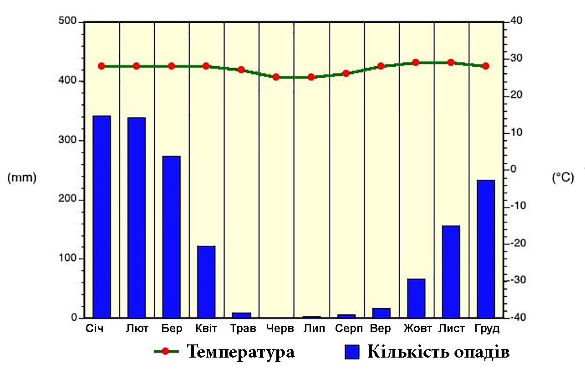 | Охарактеризуйте за кліматодіагра-мою особливості клімату території, якої вона стосується. Зробіть аргументовані припущення про те, на яких широтах і у якому кліматичному поясі розміщена ця територія. (12 балів)

2. Порівняйте принципову схему океанічних течій для північної та для південної півкуль Землі. (12 балів)

3.
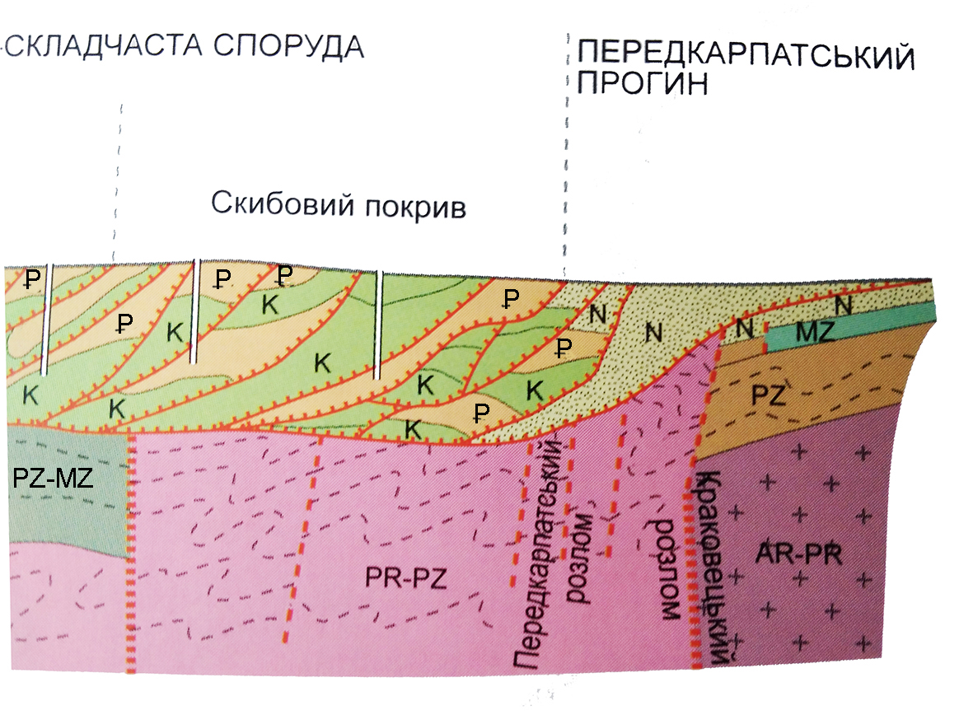 | Охарактеризуйте геологічну будову території Карпатської гірської країни за відображенням розрізу, та аргументовано опишіть можливий хід геологічного розвитку. (12 балів)
3. Практичні завдання (сума - 30 балів)
1. У шести точках на меридіані 30° сх. д. були визначені за картами атласу деякі характеристики клімату. Встановіть відповідність між точками, широта яких вказана нижче та визначеними характеристиками клімату, які подані у таблиці (6 балів).
70° пн. ш. - …. ; 60° пн. ш. - …. ; 40° пн. ш. - …. ; 20° пн. ш. - …. ; 20° пд. ш. - …. ; 30° пд. ш. - …. .
Буквене  позначен-ня | Середньмісячна температура липня | Величина  випаровуваності  у мм | Річна кількість опадів у мм | Режим випадання опадів
А | +32 | 2500 | 100 | Постійна посушливість
Б | +23 | 1200 | 490 | Максимум – грудень-лютий
В | +17 | 480 | 650 | Максимум – червень-серпень
Г | +15 | 1600 | 490 | Максимум – грудень-лютий
Д | +9 | 1400 | 800 | Рівномірний розподіл
Е | +9 | 350 | 510 | Рівномірний розподіл
2. В одному із сіл Ізмаїльського району (29° сх. д.) Сонце зайшло о 20 год. 40 хв. У населеному пункті Н, довгота якого 34° сх. д., воно зайшло на 2 хв. пізніше. Яка тривалість дня була у населеному пункті Н? (12 балів)
3. Визначте на фрагменті топографічної карти задані у таблиці величини для точки, позначеної цифрою 3. При розрахунках напрямків на точку 1 величини поправок закругліть до цілих градусів. (12 балів)
Х₃ |  | Абсолютна висота т.3
Відстань від т. 3 до Північного полюса якщо довжина великого кола через полюси 40008,5 км |  | Відстань т.3 – 1
У₃ |  | Дирекційний кут т.3 – 1
Відстань від т. 3 до осьового меридіана геодезичної зони |  | Азимут дійсний т.3 – 1
Географічна широта т.3 |  | Азимут магнітний т.3 – 1
Географічна довгота т.3 |  | Румб напрямку т.1 – 3

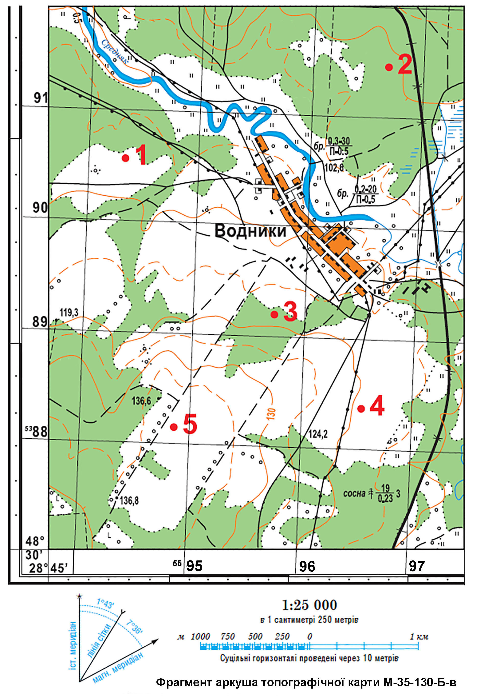

ЗАВДАННЯ
для проведення IIІ туру олімпіади з географії у 2018 році
9 клас
1.Тестові завдання
1. Місцевий час якого меридіану визначає поясний час 15-го годинного поясу?
А 165° сх. д.;
Б 165° зх. д.;
В 135° зх. д.;
Г 45° зх. д..
2. Найбільша густота річкової мережі:
А У Карпатах;
Б У степах між Дніпром і Молочною;
В У лісостепу між Південним Бугом і Дніпром;
Г На Донецькій височині.
3. Частина території України, яка належить до басейну стоку Балтійського моря становить:
А 2%;
Б 5%;
В 10%;
Г 15%.
4. Для поліпшення родючості дерново-підзолисті ґрунти України потребують:
А Додаткового зволоження;
Б Вапнування;
В Осушення;
Г Окислення.
5. Для боротьби з вітровою ерозією у степовій зоні України:
А Насаджують лісосмуги;
Б Укріплюють схили рослинністю;
Б Укріплюють береги дамбами;
Г Розорюють схили поперек їхнього простягання.
6. Ландшафти, у яких структура змінена на науковій основі в інтересах суспільства, називають:
А Раціональними;
Б Гірничо-промисловими;
В Культурними;
Г Цивілізованими.
7. Головна природна передумова, яка посприяла тому, що чорноземи нагромадили найбільшу частку гумусу і є найродючішими ґрунтами у світі:
А найбільший обсяг біомаси на одиницю площі території, де вони сформувалися;
Б достатнє і навіть надмірне зволоження;
В наявність щорічно відносно тривалої морозної зими;
Г своєрідний механічний склад материнських гірських порід.
8. Вкажіть національний природний парк, який функціонує у Закарпатській області:
А Сколівські Бескиди;
Б Черемоський;
В Зачарований край;
Г Верховинський.
9. Чисельність населення Землі досягла 3 млрд. осіб у:
А 1974 р;
Б 1987 р;
В 1959 р;
Г 1927 р.
10. Німецькою мовою розмовляють більшість жителів:
А Канади та Австралії;
Б Австрії, Швейцарії;
В Країн Латинської Америки;
Г Монако та Андори.
11. Вкажіть, що із наведеного нижче переліку об’єктів і явищ з позицій економічної географії слід віднести до рекреаційних природних ресурсів:
А значні запаси гідроресурсів;
Б родючі ґрунти;
В скельні останці на схилах гори;
Г абрикосовий сад.
12. Частка первинного, вторинного і третинного секторів економіки у країні Д становила відповідно 20, 40 та 40 %. Через 20 років обсяг ВВП країни зріс у 2,9 рази, первинний сектор у 1,5 рази, а вторинний у 2 рази. Вкажіть, якою стала у державі Д частка третинного сектору.
А 45%;
Б 50%;
В 60%;
Г 70%.

13. Території скількох держав «Великої двадцятки» (враховуючи колективне членство) розташовані в Азії?
А 6;
Б 8;
В 9;
Г 10.
14. Штаб-квартира ООН знаходиться у:
А Гаазі;
Б Нью-Йорку;
В Відні;
Г Парижі.
15. Керівні органи Ради Європи – Комітет Міністрів, Парламентська Асамблея знаходяться у:
А Гаазі;
Б Женеві;
В Страсбурзі;
Г Парижі.
16. Вкажіть, яку частку займає озима пшениця від усієї площі зернових культур, якщо під зерновими було зайнято у 2016 році 54,5% усіх посівних площ, з яких 22,1% припадало на озиму пшеницю.
А 24,7%;
Б 40,6 %;
В 49,4%;
Г 59,4%.
17. Вкажіть область, у якій лісистість території становить понад 40%.
А Житомирська;
Б Закарпатська;
В Чернігівська;
Г Львівська.
18. До енергетичних мінеральних ресурсів належать:
А Фосфорити;
Б Сірка;
В Уранові руди;
Г Графіт.
19. Впродовж останніх десятиліть третє місце у світі за обсягами видобутку вугілля займає:
А Індонезія;
Б Індія;
В Австралія;
Г ПАР.
20. Вкажіть державу, де зосереджені найбільші у світі поклади калійної солі.
А Йорданія;
Б Венесуела;
В США;
Г Канада.

2. Теоретичні (творчі) завдання (повна відповідь на кожне - 12 балів, сума - 36 балів)
1. Порівняйте принципову схему океанічних течій для північної та для південної півкуль Землі. (12 балів)

2.
Охарактеризуйте геологічну будову території Карпатської гірської країни за відображенням розрізу, та аргументовано опишіть можливий хід геологічного розвитку. (12 балів)

3. Експорт сільськогосподарської продукції з України за січень-вересень 2017 року збільшився на 24,3% порівняно з відповідним періодом 2016 року і становив 13,07 млрд доларів. Найбільше її експортували до країн Азії на суму 5,525 млрд дол. На другому місці – країни ЄС – 4,177 млрд дол., і третю сходинку займають країни Африки – 1,997 млрд дол. Найбільш вагомими в структурі експорту стали соняшникова олія – 24,8% (річне зростання експорту на 27%), кукурудза – 18% (річне зростання експорту на 34,6%), пшениця та суміш пшениці і жита – 14,45%, соя – 4,84%, ячмінь – 4,6% та насіння ріпаку – 4,6%. Дайте оцінку цієї інформації з позицій подальших перспектив соціально-економічного розвитку України. (12 балів)

3. Практичні завдання (сума - 30 балів)
1. У першій і другій колонках таблиці подані дані про орні землі та сільськогосподарське виробництво країн. Вам необхідно визначити країни, яким подані характеристики відповідають (6 балів).
Місце країни за площею орних земель | Відомості про сільськогосподарське виробництво країни | Назва країни
1 | Найбільший виробник кукурудзи, цукрового буряка
2 | Світовий лідер за збором джуту, поголів’ям ВРХ
3 | Найбільший виробник пшениці, рису, чаю, арахісу
5 | Третє місце за збором кукурудзи, перше за збором сої, цукрової тростини
6 | Друге місце за поголів’ям овець, перше за експортом вовни, 9-те за збором пшениці
9 | Перше місце за збором соняшника, частка рослинництва у загальному обсязі сільськогосподарського виробництва 70,3%
2. У країні, де проживало 12 млн осіб, рівень урбанізації був 60%. Сільське населення за п’ятирічний період зменшилося на 4,2% за рахунок природного приросту та на 0,7% за рахунок механічного. П’ятирічне зростання міського населення за рахунок природного приросту склало 3,63%. Сальдо зовнішніх міграцій як для міського, так і для сільського населення країни щорічно дорівнював нулю. Як змінився рівень урбанізації у цій країні через п’ять років? (12 балів)
3. Визначте на фрагменті топографічної карти задані у таблиці величини для точки позначеної цифрою 3. При розрахунках напрямків на точку 1 величини поправок закругліть до цілих градусів. (12 балів)
Х₃ |  | Абсолютна висота т.3
Відстань від т. 3 до Північного полюса якщо довжина великого кола через полюси 40008,5 км |  | Відстань т.3 – 1
У₃ |  | Дирекційний кут т.3 – 1
Відстань від т. 3 до осьового меридіана геодезичної зони |  | Азимут дійсний т.3 – 1
Географічна широта т.3 |  | Азимут магнітний т.3 – 1
Географічна довгота т.3 |  | Румб напрямку т.1 – 3

ЗАВДАННЯ
для проведення IIІ туру олімпіади з географії у 2018 році
10 клас
1.Тестові завдання
1. Карта півкулі Землі побудована в азимутальній поперечній проекції. Середній меридіан півкулі 70° сх. д. відображений тут прямою лінією у масштабі, який вказаний на карті. Довжина якого меридіану на цій карті є найбільше спотвореною?
А 0° д.;
Б 20° зх. д.;
В 20° сх. д.;
Г 140° сх. д..
2. Якого газу в повітрі атмосфери міститься близько 0,93%?
А вуглекислого;
Б гелію;
В аргону;
Г криптону.
3. Який кліматичний пояс відсутній у межах території Європи?
А Субарктичний;
Б Помірний;
В Субтропічний;
Г Тропічний.
4. Поширення на певній території солоних озер є зазвичай своєрідним індикатором:
А геологічної будови території;
Б походження озерних котловин;
В континентальності клімату;
Г густоти річкової мережі.
5. У якій області державний кордон України проходить по річці Сучаві?
А Закарпатській;
Б Чернівецькій;
В Львівській;
Г Одеській.
6. Місцевий час якого меридіану визначає поясний час 15-го годинного поясу?
А 165° сх. д.;
Б 165° зх. д.;
В 135° зх. д.;
Г 45° зх. д..
7. В основі молодих платформ (плит) зазвичай лежать поховані складчасті споруди:
А альпійської епохи горотворення;
Б мезозойської епохи горотворення;
В мезозойської та герцинської епох горотворення;
Г герцинської та давніших епох горотворення.
8. У межах якої низовини на вододільних рівнинних поверхнях поширені дюни?
А Закарпатської;
Б Поліської;
В Північнокримської;
Г Придніпровської.
9. Річна амплітуда температур найбільш суттєво зростає на території нашої країни у напрямку:
А З півночі на південь;
Б Із заходу на схід;
В Зі сходу на захід;
Г З півдня на північ.
10. Головна природна передумова, яка посприяла тому, що чорноземи нагромадили найбільшу частку гумусу і є найродючішими ґрунтами у світі:
А найбільший обсяг біомаси на одиницю площі території, де вони сформувалися;
Б достатнє і навіть надмірне зволоження;
В наявність щорічно відносно тривалої морозної зими;
Г своєрідний механічний склад материнських гірських порід.
11. Території скількох держав «Великої двадцятки» (враховуючи колективне членство) розташовані в Азії?
А 6;
Б 8;
В 9;
Г 10.
12. Штаб-квартира ООН знаходиться у:
А Гаазі;
Б Нью-Йорку;
В Відні;
Г Парижі.

13. Керівні органи Ради Європи – Комітет Міністрів, Парламентська Асамблея знаходяться у:
А Гаазі;
Б Женеві;
В Страсбурзі;
Г Парижі.
14. Чисельність населення Землі досягла 3 млрд. осіб у:
А 1974 р;
Б 1987 р;
В 1959 р;
Г 1927 р.
15. Німецькою мовою розмовляють більшість жителів:
А Канади та Австралії;
Б Австрії, Швейцарії;
В Країн Латинської Америки;
Г Монако та Андори.
16. Частка первинного, вторинного і третинного секторів економіки у країні Д становила відповідно 20, 40 та 40 %. Через 20 років обсяг ВВП країни зріс у 2,9 рази, первинний сектор у 1,5 рази, а вторинний у 2 рази. Вкажіть якою стала у державі Д частка третинного сектору.
А 45%;
Б 50%;
В 60%;
Г 70%.
17. Вкажіть область, у якій лісистість території становить понад 40%.
А Житомирська;
Б Закарпатська;
В Чернігівська;
Г Львівська.
18. До енергетичних мінеральних ресурсів належать:
А Фосфорити;
Б Сірка;
В Уранові руди;
Г Графіт.
19. Впродовж останніх десятиліть третє місце у світі за обсягами видобутку вугілля займає:
А Індонезія;
Б Індія;
В Австралія;
Г ПАР.
20. Вкажіть державу, де зосереджені найбільші у світі поклади калійної солі.
А Йорданія;
Б Венесуела;
В США;
Г Канада.

3. Теоретичні (творчі) завдання (повна відповідь на кожне – 12 балів, сума – 36 балів)
1.
Охарактеризуйте за кліматодіагра-мою особливості клімату території, якої вона стосується. Зробіть аргументовані припущення про те, на яких широтах і у якому кліматичному поясі розміщена ця територія. (12 балів)

2. Структура виробництва електричної енергії в Україні за видами генерації у загальному обсязі виробництва у 2016 році мала такий вигляд: НАЕК «Енергоатом» – 53,9%, ТЕС – 31,8%, ГЕС – 6,1%, ТЕЦ – 6,9%, «Зелена» енергія – 1,3%. Чим зумовлена була саме така структура енергогенерації? У якому напрямі і за рахунок чого її потрібно було б змінювати на перспективу? (12 балів)

3. Німецька фірма «Адідас» повертає останнім часом свої виробництва із країн, що розвивають у Німеччину. Автомобільна фірма «Тесла» усі свої виробничі потужності розмістила у США. Все це є проявом нових тенденцій у територіальній організації світового промислового виробництва. В чому їх сутність? З чим вони пов’язані? (12 балів)

Практичні завдання (сума - 30 балів)
1. У першій і другій колонках таблиці подані дані про орні землі та сільськогосподарське виробництво країн. Вам необхідно визначити країни, яким подані характеристики відповідають (6 балів).
Місце країни за площею орних земель | Відомості про сільськогосподарське виробництво країни | Назва країни
1 | Найбільший виробник кукурудзи, цукрового буряка
2 | Світовий лідер за збором джуту, поголів’ям ВРХ
3 | Найбільший виробник пшениці, рису, чаю, арахісу
5 | Третє місце за збором кукурудзи, перше за збором сої, цукрової тростини
6 | Друге місце за поголів’ям овець, перше за експортом вовни, 9-те за збором пшениці
9 | Перше місце за збором соняшника, частка рослинництва у загальному обсязі сільськогосподарського виробництва 70,3%
2. У країні, де проживало 12 млн осіб, рівень урбанізації був 60%. Середньорічний коефіцієнт природного приросту сільського населення за п’ятирічний період становив –8 на 1000 осіб, а міського – +4 на 1000 осіб. Сальдо зовнішніх міграцій як для міського, так і для сільського населення країни щорічно дорівнював нулю. Як змінився рівень урбанізації у цій країні через п’ять років, якщо середньорічний коефіцієнт механічного приросту міського населення країни за рахунок сільських мешканців становив +2 на 1000 осіб? (12 балів).
3. Визначте на фрагменті топографічної карти задані у таблиці величини для точки позначеної цифрою 3. При розрахунках напрямків на точку 1 величини поправок закругліть до цілих градусів. (12 балів)
Х₃ |  | Абсолютна висота т.3
Відстань від т. 3 до Північного полюса якщо довжина великого кола через полюси 40008,5 км |  | Відстань т.3 – 1
У₃ |  | Дирекційний кут т.3 – 1
Відстань від т. 3 до осьового меридіана геодезичної зони |  | Азимут дійсний т.3 – 1
Географічна широта т.3 |  | Азимут магнітний т.3 – 1
Географічна довгота т.3 |  | Румб напрямку т.1 – 3

ЗАВДАННЯ
для проведення IIІ туру олімпіади з географії у 2018 році
11 клас
1. Тестові завдання
1. Перші вдалі обчислення розмірів Землі зробив:
А Клавдій Птолемей;
Б Аристотель;
В Ератосфен;
Г Страбон.
2. Відстань між двома гірськими вершинами на карті масштабу 1:25000 становить 6 см. Який масштаб карти, на якій ця сама відстань становила 1,2 см?
А 1:5000;
Б 1:12500;
В 1:125000;
Г 1:180000.
3. Карта півкулі Землі побудована в азимутальній поперечній проекції. Середній меридіан півкулі 70° сх. д. відображений тут прямою лінією у масштабі, який вказаний на карті. Довжина якого меридіану на цій карті є найбільше спотвореною?
А 0° д.;
Б 20° зх. д.;
В 20° сх. д.;
Г 140° сх. д..
4. В основі молодих платформ (плит) зазвичай лежать поховані складчасті споруди:
А альпійської епохи горотворення;
Б мезозойської епохи горотворення;
В мезозойської та герцинської епох горотворення;
Г герцинської та давніших епох горотворення.
5. Кліматичні пояси, які простягаються на материках між широтами 5° – 20° відповідно північної та південної широти, називають:
А Субекваторіальними;
Б Субтропічними;
В Тропічними;
Г Мусонними.
6. Поширення на певній території солоних озер є зазвичай своєрідним індикатором:
А геологічної будови території;
Б походження озерних котловин;
В континентальності клімату;
Г густоти річкової мережі.
7. У якій області державний кордон України проходить по річці Сучаві?
А Закарпатській;
Б Чернівецькій;
В Львівській;
Г Одеській.
8. Місцевий час якого меридіану визначає поясний час 15-го годинного поясу?
А 165° сх. д.;
Б 165° зх. д.;
В 135° зх. д.;
Г 45° зх. д..
9. У межах Східноєвропейської платформи тектонічною структурою нижчого порядку є:
А Мармароський масив;
Б Скіфська плита;
В Дніпровсько-Донецька западина;
Г Передкарпатський крайовий прогин.
10. У межах якої низовини на вододільних рівнинних поверхнях поширені дюни?
А Закарпатської;
Б Поліської;
В Північнокримської;
Г Придніпровської.
11. Існування в Україні помірного клімату з переважаючими західними вітрами і чітко вираженими змінами кліматичних явищ за сезонами зумовлене:
А Віддаленістю території від морів і океанів;
Б Географічною широтою території;
В Абсолютною висотою території;
Г Рельєфом, що оточує територію держави.
12. Величина випаровуваності, розрахована працівниками метеостанції, становить 550 мм шару води за рік, коефіцієнт зволоження 1,2. На скільки б мала змінитись річна величина кількості опадів, щоб при незмінній випаровуваності, коефіцієнт зволоження зріс би до 1,4?
А 90 мм;
Б 110 мм;
В 130 мм;
Г 140 мм.

13. Фронтальна поверхня атмосферного фронту:
А завжди перпендикулярна до земної поверхні;
Б у теплому фронті нахилена у сторону теплого повітря;
В у холодному фронті нахилена у сторону теплого повітря;
Г завжди нахилена у сторону холодного повітря.
14. Головна природна передумова, яка посприяла тому, що чорноземи нагромадили найбільшу частку гумусу і є найродючішими ґрунтами у світі:
А найбільший обсяг біомаси на одиницю площі території, де вони сформувалися;
Б достатнє і навіть надмірне зволоження;
В наявність щорічно відносно тривалої морозної зими;
Г своєрідний механічний склад материнських гірських порід.
15. Вкажіть область, у якій лісистість території становить понад 40%.
А Житомирська;
Б Закарпатська;
В Чернігівська;
Г Львівська.
16. Керівні органи Ради Європи – Комітет Міністрів, Парламентська Асамблея знаходяться у:
А Гаазі;
Б Женеві;
В Страсбурзі;
Г Парижі.
17. Чисельність населення Землі досягла 3 млрд. осіб у:
А 1974 р;
Б 1987 р;
В 1959 р;
Г 1927 р.
18. Частка первинного, вторинного і третинного секторів економіки у країні Д становила відповідно 20, 40 та 40 %. Через 20 років обсяг ВВП країни зріс у 2,9 рази, первинний сектор у 1,5 рази, а вторинний у 2 рази. Вкажіть якою стала у державі Д частка третинного сектору.
А 45%;
Б 50%;
В 60%;
Г 70%.
19. Вкажіть, яку частку займає озима пшениця від усієї площі зернових культур, якщо під зерновими було зайнято у 2016 році 54,5% усіх посівних площ, з яких 22,1% припадало на озиму пшеницю.
А 24,7%;
Б 40,6 %;
В 49,4%;
Г 59,4%.
20. Впродовж останніх десятиліть третє місце у світі за обсягами видобутку вугілля займає:
А Індонезія;
Б Індія;
В Австралія;
Г ПАР.

2. Теоретичні (творчі) завдання (повна відповідь на кожне – 12 балів, сума – 36 балів)
1.
Охарактеризуйте геологічну будову території Карпатської гірської країни за відображенням розрізу, та аргументовано опишіть можливий хід геологічного розвитку. (12 балів)

2. Експорт сільськогосподарської продукції з України за січень-вересень 2017 року збільшився на 24,3% порівняно з відповідним періодом 2016 року і становив 13,07 млрд доларів. Найбільше її експортували до країн Азії на суму 5,525 млрд дол. На другому місці – країни ЄС – 4,177 млрд дол., і третю сходинку займають країни Африки – 1,997 млрд дол. Найбільш вагомими в структурі експорту стали соняшникова олія – 24,8% (річне зростання експорту на 27%), кукурудза – 18% (річне зростання експорту на 34,6%), пшениця та суміш пшениці і жита – 14,45%, соя – 4,84%, ячмінь – 4,6% та насіння ріпаку – 4,6%. Дайте оцінку цієї інформації з позицій подальших перспектив соціально-економічного розвитку України. (12 балів)

3. Німецька фірма «Адідас» повертає останнім часом свої виробництва із країн, що розвивають у Німеччину. Автомобільна фірма «Тесла» усі свої виробничі потужності розмістила у США. Все це є проявом нових тенденцій у територіальній організації світового промислового виробництва. В чому їх сутність? З чим вони пов’язані? (12 балів)

3. Практичні завдання (сума - 30 балів)
1. У шести точках на меридіані 30° сх. д. були визначені за картами атласу деякі характеристики клімату. Встановіть відповідність між точками, широта яких вказана нижче та визначеними характеристиками клімату, які подані у таблиці (6 балів).
70° пн. ш. - …. ; 60° пн. ш. - …. ; 40° пн. ш. - …. ; 20° пн. ш. - …. ; 20° пд. ш. - …. ; 30° пд. ш. - …. .
Буквене  позначен-ня | Середньомісячна температура липня | Величина  випаровуваності  у мм | Річна кількість опадів у мм | Режим випадання опадів
А | +32 | 2500 | 100 | Постійна посушливість
Б | +23 | 1200 | 490 | Максимум – грудень-лютий
В | +17 | 480 | 650 | Максимум – червень-серпень
Г | +15 | 1600 | 490 | Максимум – грудень-лютий
Д | +9 | 1400 | 800 | Рівномірний розподіл
Е | +9 | 350 | 510 | Рівномірний розподіл
2. У країні, де проживало 12 млн осіб, рівень урбанізації був 60%. Середньорічний коефіцієнт природного приросту сільського населення за п’ятирічний період становив –8 на 1000 осіб, а міського – +4 на 1000 осіб. Сальдо зовнішніх міграцій як для міського, так і для сільського населення країни щорічно дорівнював нулю. Як змінився рівень урбанізації у цій країні через п’ять років, якщо середньорічний коефіцієнт механічного приросту міського населення країни за рахунок сільських мешканців становив +2 на 1000 осіб? (12 балів).
3. Визначте на фрагменті топографічної карти задані у таблиці величини для точки, позначеної цифрою 3. При розрахунках напрямків на точку 1 величини поправок закругліть до цілих градусів. (12 балів)
Х₃ |  | Абсолютна висота т.3
Відстань від т. 3 до Північного полюса якщо довжина великого кола через полюси 40008,5 км |  | Відстань т.3 – 1
У₃ |  | Дирекційний кут т.3 – 1
Відстань від т. 3 до осьового меридіана геодезичної зони |  | Азимут дійсний т.3 – 1
Географічна широта т.3 |  | Азимут магнітний т.3 – 1
Географічна довгота т.3 |  | Румб напрямку т.1 – 3

